**Subinterogari**

1. Obiectivul lucrării:

Formarea și dezvoltarea abilităților de interogare a bazelor de date.

1. Breviar teoretic cu exerciții și probleme rezolvate

Subinterogarea este o comandă SELECT care apare într-o clauză a altei comenzi select. O subinterogare poate conține la rândul său alte subinterogari.

Subinterogarile pot fi plasate în clauzele WHERE, HAVING, FROM sau SELECT și trebuie să fie scrise între paranteze rotunde.

Pentru exemplificarea lucrului cu subinterogări, considerăm următorul model relațional:

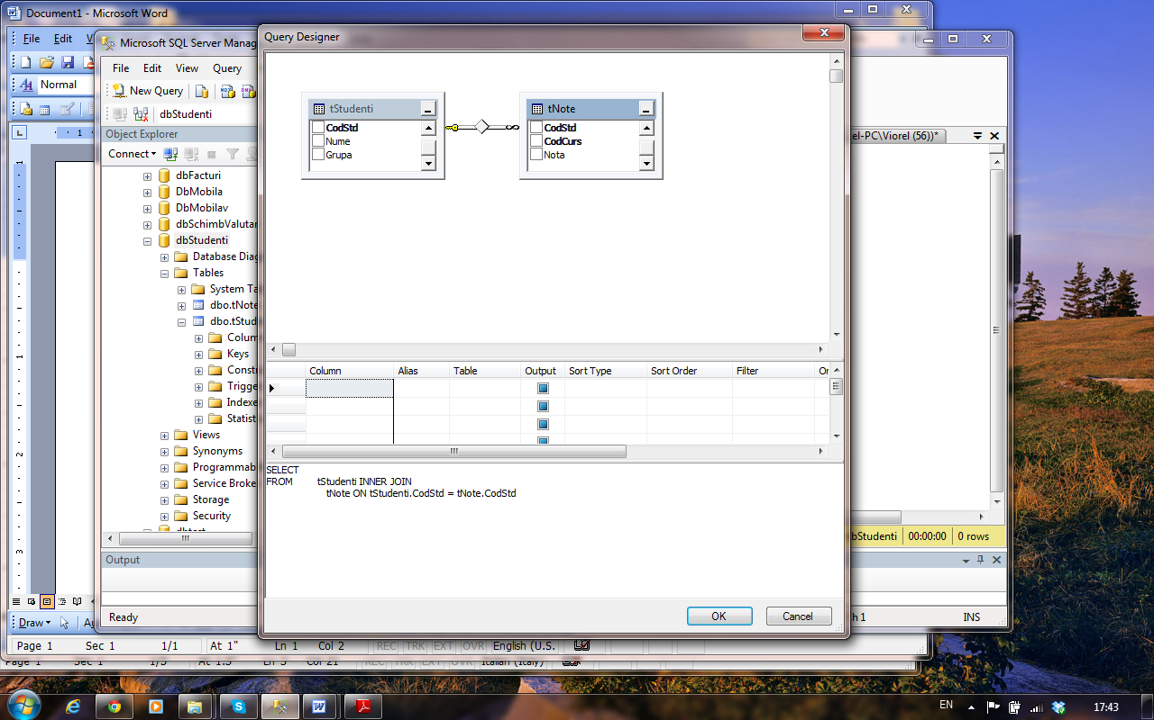

Scriptul următor crează și populează cu date tabelele aplicației.

create database dbStudenti

go

use dbStudenti

create table tStudenti

( CodStd char(10) primary key,

Nume varchar(25) not null,

Grupa int

)

create table tNote

( CodStd char(10) foreign key references tStudenti(CodStd),

CodCurs char(10),

Nota int check(nota between 1 and 10),

primary key(CodStD,CodCurs)

)

insert into tStudenti

values('s1','student1',1),

('s2','student2',1),

('s3','student3',1),

('s4','student4',2),

('s5','student5',2),

('s6','student6',2)

insert into tNote

values ('s1','c1',8),('s1','c2',8),('s2','c3',6), ('s2','c1',7),

('s3','c1',4), ('s3','c2',6),('s3','c3',8),

('s4','c2',8), ('s4','c1',5),('s5','c1',7), ('s5','c2',4)

select * from tStudenti

**CodStd Nume Grupa**

s1 student1 1

s2 student2 1

s3 student3 1

s4 student4 2

s5 student5 2

s6 student6 2

select * from tNote

**CodStd CodCurs Nota**

s1 c1 8

s1 c2 9

s2 c1 7

s2 c3 6

s3 c1 4

s3 c2 6

s3 c3 9

s4 c1 5

s4 c2 8

s5 c1 7

s5 c2 4

Exemple de subinterogări utilizate în clauzele ***where*** și ***having***:

Să se afișeze *nume student*, *cod curs*, *nota* pentru studenții care au obținut nota cea mai mare

select Nume,CodCurs,Nota from tStudenti inner join tNote

on tStudenti.CodStd=tNote.CodStd

where Nota=(select max(Nota) from tNote)

**Nume CodCurs Nota**

student1 c2 9

student3 c3 9

Sa se obțină colegii de grupă ai studentului cu CodStd='s3':

select Nume,Grupa from tStudenti

where Grupa= (select Grupa from tStudenti where CodStd='s3')

**Nume Grupa**

student1 1

student2 1

student3 1

Să se afișeze cursurile pentru care media notelor studenților este mai mare decât media notelor obținute la cursul cu CodCurs='c2'

select CodCurs,avg(convert(numeric(4,2),Nota))as media

from tNote

group by CodCurs

having avg(convert(numeric(4,2),Nota))>

(select avg(convert(numeric(4,2),Nota))

from tNote

where CodCurs='c2'

)

**CodCurs media**

c3 7.500000

Subinterogarea din exemplele anterioare sunt caracterizate faptul că întorc un rezultat care este transmis subinterogării de nivel superior. Rezultatul furnizat de o astfel de subinterogare poate fi prelucrat în interogarea de nivel superior prin utilizarea oricărui operator de comparare =, >, <, <> sau !=, >= sau !<, <= sau !> .

Dacă subinterogarea întoarce mai multe rezultate putem folosi opreatorii logici *IN*, *EXISTS*, *ALL*, *ANY*.

Operatorul  **IN**

expresie **in** (set de valori)

returnează adevarat dacă *expresie* se aparține setului de valori specificat între paranteze.

**Operatorrul EXISTS**

exists (subinterogare)

returnează adevărat dacă *subinterogare* întoarce cel puțin un rezultat.

Operatorii **in** și **exists** pot fi folosiți și în varianta negată **not in** și **not exists**

Operatorul **ALL** – condiția este adevărată dacă este verificată pentru toate elementele listei returnate de subinterogare.

Operatorul **ANY** sau **SOME** – condiția este adevarată dacă este verificată pentru cel puțin una din valorile returnate de subinterogare.

*>Any* este echivalentă cu *mai mare decât minimul din listă*

*<Any* este echivalentă cu *mai mic decât maximul din listă*

Operatorul **IN** poate fi inlocuit cu **=ANY**.

Să se determine studenții care au obținut note mai mici decât 5

select * from tStudenti

where CodStd in

( select distinct codStd from tNote

where Nota<5 )

**CodStd Nume Grupa**

s3 student3 1

s5 student5 2

Să se afișeze studenții care nu s-au prezentat la examen la disciplina cu codul 'c3'

Select codStd, nume from tStudenti

where codStd not in (select codStd from tNote

where codCurs='c3')

**codStd nume**

s1 student1

s4 student4

s5 student5

s6 student6

Să se afișeze studenții care nu s-au prezentat la niciun examen:

Select CodStd, nume, grupa from tStudenti

where CodStd <> all(select distinct CodStd

from tNote)

**CodStd nume grupa**

s6 student6 2

sau

Select CodStd, nume, grupa from tStudenti

where CodStd NOT IN(select distinct CodStd

from tNote)

**CodStd nume grupa**

s6 student6 2

Caracteristica comună a tuturor subinterogărilor din exemplele percedente este dată de faptul că valoarea returnată de subinterogare nu depinde în niciun fel de valorile produse de instrucţiunile SELECT exterioare ei. Din această cauză o astfel de subinterogare se numește *subinterogare fară sincronizare* (*necorelată)* sau *subinterogare* *îmbricată(încuibărită).* În astfel de situații subinterogarea este evaluată independent de interogarea principală.

SQL poate să  trateze și subinterogari  care fac referire la  coloanele tabelelor interogării principale, astfel, este posibilă sincronizarea subinterogarii cu interogarea principală.

Prelucrarea în acest caz este mai complexă, deoarece interogarea principală trebuie să evalueze subinterogarea pentru fiecare rând furnizat de interogarea principală.

Subinterogarea *corelată* *(cu sincronizare )* este caracterizată de faptul că face referire la una sau mai multe coloane ale interogarii exterioare. Evaluarea subinterogării corelate se face pentru fiecare rând rezultat al interoigarii exterioare care o conține.

Exemplu:

Să se obțină lista studenților care au obținut note mai mari decât media notelor obținute la același curs:

select nume,CodCurs,Nota

from

tStudenti as A

inner join

tNote as B

on A.CodStd=B.CodStd

where Nota>= (select AVG(Nota*1.0) from tNote

where CodCurs=B.CodCurs)

**nume CodCurs Nota**

student1 c1 8

student2 c1 7

student5 c1 7

student4 c2 8

student1 c2 9

student3 c3 9

Să se determine studenții care au obținut cel putin o notă mai mare decât 8.

select Distinct * from tStudenti

where exists(select * from tNote where codStd=tStudenti.codStd and nota>8)

**CodStd Nume Grupa**

s1 student1 1

s3 student3 1

Să se determine studenții care s-au prezentat la examen la cursul 'c3':

select CodStd, Nume,Grupa

from tStudenti as A

where exists(select * from tNote where CodStd=A.CodStd and

CodCurs='c3')

**CodStd Nume Grupa**

s2 student2 1

s3 student3 1

Obs. Enunțul precedent se rezolva mai simplu și mai eficient utilizand o subinterogare imbricata

select Distinct * from tStudenti

where codStd in (select codStd from tNote where nota>8)

**CodStd Nume Grupa**

s1 student1 1

s3 student3 1

Să se determine studenții care au obținut cea mai mare notă:

select A.CodStd, Nume,CodCurs,Nota from tStudenti as A inner join tNote B

on A.CodStd=B.CodStd

where not exists(select * from tNote where Nota>B.Nota)

**CodStd Nume CodCurs Nota**

s1 student1 c2 9

s3 student3 c3 9

Exemplu de subinterogare utilizată în clauza ***select***:

Să se determine nota maximă obținută la examene de către fiecare student

select CodStd, Nume,(select max(nota) from tNote

where codStd=A.codStd ) as [Nota maxima]

from tStudenti as A

**CodStd Nume Nota maxima**

s1 student1 9

s2 student2 7

s3 student3 9

s4 student4 8

s5 student5 7

s6 student6 NULL

Exemplu de subinterogare utilizată în clauza ***from***:

Să se determine, la nivel de grupă, maximul dintre mediile notelor obținute de studenți:

select Grupa,MAX(Media) as [Medie maxima]

from

tStudenti as A

inner join

(select CodStd,AVG(nota*1.0) as Media from tNote group by CodStd)

as B

on A.CodStd=B.CodStd

group by Grupa

**Grupa Medie maxima**

1 8.500000

2 6.500000

Sa se determine media mediilor studentilor la nivel de grupa

select grupa, avg(media) as [Media grupei]

from

(select A.CodStd,nume,grupa,avg(nota*1.0) as Media

from tStudenti as A inner join tNote as B on A.CodStd=B.CodStd

group by A.CodStd,nume,grupa) as A

group by grupa